
Fundação Centro de Controle de Oncologia do Amazonas

Procedimento Operacional Padrão

HIGIENIZAÇÃO SIMPLES E ANTISSÉPTICA DAS MÃOS – POP 059

Código:  CCIH-HSAM/059 | Data Emissão:  2024 | Data de Vigência:  2024/2027 | Próxima Revisão:  2027 | Revisão:  03

Elaborado por: | Verificado por: | Aprovado por:

Documento exclusivo à Fundação CECON. Proibida a reprodução.

FCECON |  | PROCEDIMENTO OPERACIONAL PADRÃO - POP | Página:  1 de 6
ÁREA EMITENTE: COMISSÃO DE CONTROLE DE INFECÇÃO HOSPITALAR - CCIH
ASSUNTO: HIGIENIZAÇÃO SIMPLES E ANTISSÉPTICA DAS MÃOS
1. Objetivo:
Instituir e estimular a higiene das mãos na instituição com o intuito de prevenir e controlar as infecções relacionadas à assistência à saúde (IRAS), visando à segurança do paciente, dos profissionais de saúde e de todos aqueles envolvidos nos cuidados aos pacientes.
2. Considerações Gerais:
2.1. Indicações para higiene das mãos:
- As mãos devem ser higienizadas em momentos essenciais e necessários de acordo com o fluxo de cuidados assistenciais para prevenção de IRAS causadas por transmissão cruzada pelas mãos.
- Antes e após o contato com cada paciente, artigo ou superfície contaminada;
- Após contato com sangue, fluidos corpóreos, secreções, excreções;
- Após contato, entre um paciente e outro, entre cada procedimento ou em ocasiões em que exista risco de transferência de patógenos para pacientes ou ambientes;
- Entre procedimentos no mesmo paciente quando houver risco de infecção cruzada de diferentes sítios anatômicos.
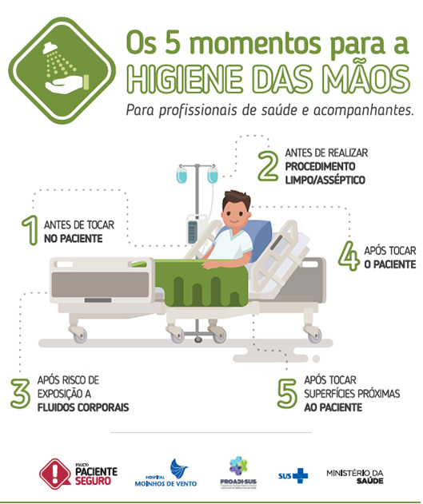
- Antes e após o uso de luvas. Antes e depois de efetuar atividades corriqueiras (assuar o nariz, ir ao banheiro, se alimentar, etc).

- Recomendações para higiene das mãos:
  - As indicações para higiene das mãos contemplam:
- Higienizar as mãos com sabonete líquido e água
- Quando estiverem visivelmente sujas ou manchadas de sangue ou outros fluidos corporais ou após uso do banheiro;
- Quando a exposição a potenciais patógenos formadores de esporos for fortemente suspeita ou comprovada, inclusive surtos de C. difficile;
- Em todas as outras situações, nas quais houver impossibilidade de obter preparação alcoólica.
- Higienizar as mãos com preparação alcoólica
- Quando as mãos não estiverem visivelmente sujas e antes e depois de tocar o paciente e após remover luvas;
- Antes do manuseio de medicação ou preparação de alimentos; Obs. Sabonete líquido e preparação alcoólica para a higiene das mãos não devem ser utilizados concomitantemente
- Não utilize unhas postiças quando prestar assistência direta ao paciente;
- Mantenha as unhas naturais sempre curtas;
- Não utilize anéis ou pulseiras quando estiver dando assistência ao paciente;
- Deve ser enfatizada para o atendimento de pacientes graves (neonatos, imunodeprimidos, internados em UTI, etc.), principalmente devido a grande manipulação sofrida pelos mesmos e a frequência de infecções por germes multirresistentes nestas populações;
- Incentivar os pacientes, acompanhantes e visitantes o higienizar as mãos.

3. Materiais Necessários:
3.1. Água livre de contaminantes químicos e biológicos;
3.2. Sabonete líquido, tipo refil, armazenado em dispensador de parede;
3.3. Álcool gel a 70%;
3.4. Papel toalha. Não reciclável, de boa qualidade, armazenado em dispensador de parede.
- Higienização simples das mãos (com água e sabonete líquido):
  - Finalidade:
- Remover os microrganismos que colonizam as camadas superficiais da pele, assim como o suor, a oleosidade e as células mortas, retirando a sujidade propícia à permanência e à proliferação de microrganismos
Responsável  Todos os funcionários da instituição/  Indivíduos que entrem em contato com o paciente. | - Duração do procedimento:  - A higienização simples das mãos deve ter duração mínima de 40 a 60 segundos.  - Técnica:  - Abrir a torneira e molhar as mãos, evitando encostar-se na pia;  - Aplicar na palma da mão quantidade suficiente de sabão líquido para cobrir todas as superfícies das mãos (seguir quantidade recomendada pelo fabricante);  - Ensaboar as palmas das mãos, friccionando-as entre si;  - Esfregar a palma da mão direita contra o dorso da mão esquerda entrelaçando os dedos e vice-versa;  - Entrelaçar os dedos e friccionar os espaços interdigitais 6. Esfregar o dorso dos dedos de uma mão com a palma da mão oposta, segurando os dedos, com movimento de vai-e-vem e vice-versa;  - Esfregar o polegar direito, com o auxílio da palma da mão esquerda, utilizando-se movimento circular e vice-versa;  - Friccionar as polpas digitais e unhas da mão esquerda contra a palma da mão direita, fechada em concha, fazendo movimento circular e vice-versa. Técnica;  - Abrir a torneira e molhar as mãos, evitando encostar-se na pia;  - Aplicar na palma da mão quantidade suficiente de sabão líquido para cobrir todas as superfícies das mãos (seguir quantidade recomendada pelo fabricante);  - Ensaboar as palmas das mãos, friccionando-as entre si;  - Esfregar a palma da mão direita contra o dorso da mão esquerda entrelaçando os dedos e vice-versa;  - Entrelaçar os dedos e friccionar os espaços interdigitais 6. Esfregar o dorso dos dedos de uma mão com a palma da mão oposta, segurando os dedos, com movimento de vai-e-vem e vice-versa;  - Esfregar o polegar direito, com o auxílio da palma da mão esquerda, utilizando-se movimento circular e vice-versa;  - Friccionar as polpas digitais e unhas da mão esquerda contra a palma da mão direita, fechada em concha, fazendo movimento circular e vice-versa.
Responsável:  Todos os funcionários da instituição/  Indivíduos que entrem em contato com o paciente. | 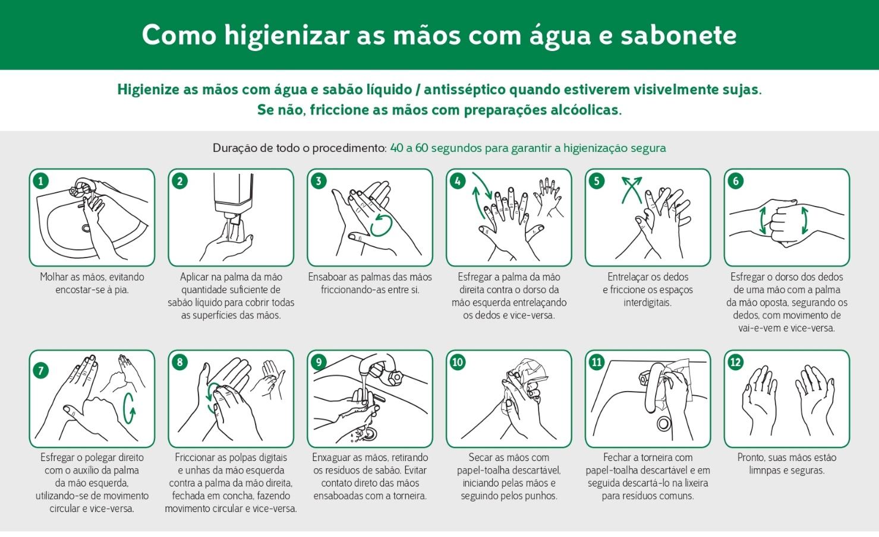  - Higiene das mãos com álcool gel:  - Indicações:  - Mãos não visivelmente sujas;  - Antes de entrar em contato com os pacientes;  - Após contato com pele íntegra de pacientes;  - Após o contato com objetos inanimados próximos ao paciente.  - Finalidade:  - A utilização de preparação alcoólica para higiene das mãos sob a forma gel (na concentração final mínima de 70%) tem como finalidade reduzir a carga microbiana das mãos e pode substituir a higienização com água e sabonete líquido quando as mãos não estiverem visivelmente sujas. A fricção antisséptica das mãos com preparação alcoólica não realiza remoção de sujidades.  - Duração do procedimento:  - A fricção das mãos com preparação alcoólica antisséptica deve ter duração de no mínimo 20 a 30 segundos.  - Técnica:  - Os seguintes passos devem ser seguidos durante a realização da técnica de fricção antisséptica das mãos com preparação alcoólica:  - Aplique uma quantidade suficiente de preparação alcóolica em uma mão em forma de concha para cobrir todas as superfícies das mãos.  - Friccione as palmas das mãos entre si;  - Friccione a palma de mão direita contra o dorso da mão esquerda, entrelaçando os dedos e vice-versa;  - Friccione a palma das mãos entre si com os dedos entrelaçados;  - Friccione o dorso dos dedos de uma mão com a palma da mão oposta, segurando os dedos, com movimento vai-e-vem e vice-versa;  - Friccione o polegar esquerdo com o auxílio da palma da mão direita, utilizando-se de movimento circular e vice-versa;  - Friccione as polpas digitais e unhas da mão direita contra a palma da mão esquerda, fazendo um movimento circular e vice-versa;  - Quando estiverem secas, suas mãos estarão seguras.  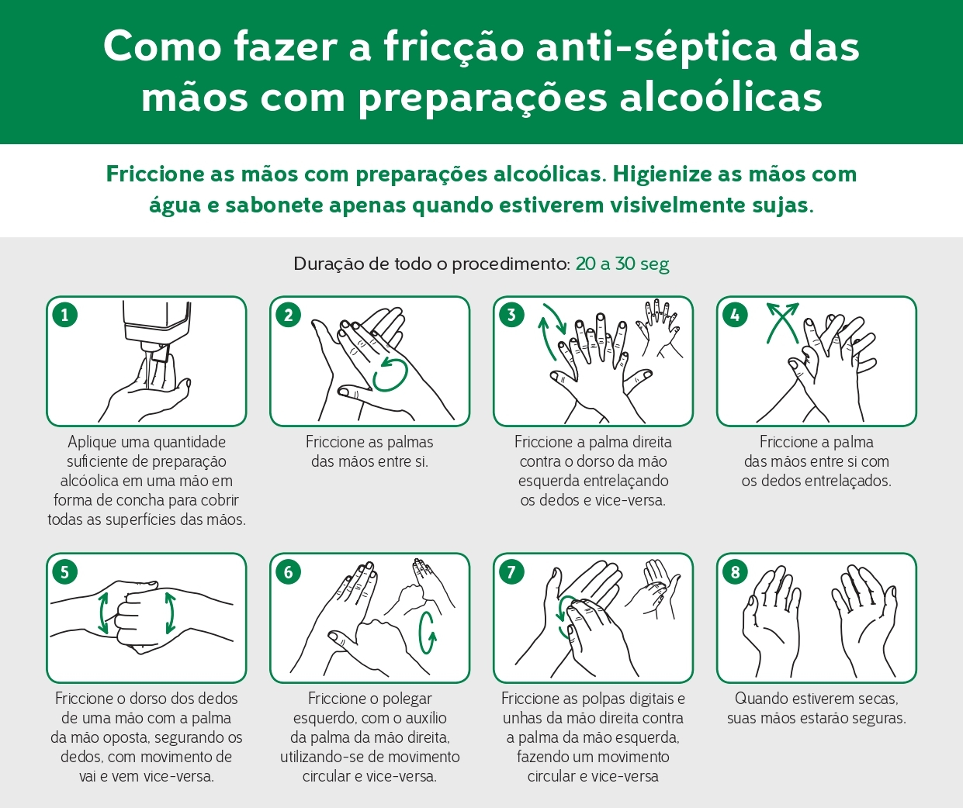
- Cuidados especiais:
  - Cuidado com o uso de luvas:
- O uso de luvas não altera nem substitui a higienização das mãos, seu uso consiste na proteção dos profissionais e dos pacientes em serviços de saúde, não deve ser adotado indiscriminadamente, devendo ser restrito às indicações a seguir:
- Utilizá-las para proteção individual, nos casos de contato com sangue e líquidos corporais e contato com mucosas e pele não íntegra de todos os pacientes;
- Utilizá-las para reduzir a possibilidade de os microrganismos das mãos do profissional contaminarem o campo operatório (luvas cirúrgicas);
- Utilizá-las para reduzir a possibilidade de transmissão de micro-organismos de um paciente para outro nas situações de precaução de contato;
- Trocar de luvas sempre que entrar em contato com outro paciente;
- Trocar de luvas durante o contato com o paciente se for mudar de um sítio corporal contaminado para outro, limpo;
- Trocar de luvas quando estas estiverem danificadas;
- Nunca tocar desnecessariamente superfícies e materiais (tais como telefones, maçanetas, portas) quando estiver com luvas;
- Higienizar as mãos antes e após o uso de luvas.
Sigla  HSAM | Página  6 de 6
REFERÊNCIAS:
BRASIL. Agência Nacional de Vigilância Sanitária. Nota Técnica Nº 01/2018 GVIMS/GGTES/ANVISA: Orientações Gerais para Higiene das Mãos em Serviços de Saúde. Brasília: ANVISA, 2018.

BRASIL. Agência Nacional de Vigilância Sanitária. Segurança do Paciente e Qualidade em Serviços de Saúde: Medidas de Prevenção de Infecção Relacionada à Assistência à Saúde. Brasília: ANVISA, 2017.

BRASIL. Ministério da Saúde. Agência Nacional de Vigilância Sanitária. Portaria nº 1.377 de 9 de julho de 2013. Protocolo para a prática de higiene das mãos em serviços de saúde. 2013.

BRASIL. Agência Nacional de Vigilância Sanitária. Segurança do Paciente em Serviços de Saúde: Higienização das Mãos. Brasília: ANVISA, 2009.

BRASIL. Ministério da Saúde. Agência Nacional de Vigilância Sanitária. Pediatria: prevenção e controle de infecção hospitalar. Brasília: Ministério de Saúde, 2005.

FILHO, F. G. et al. Prevenção e controle de infecção hospitalar: manual de normas e rotinas – IMIP. Recife, 2005. MOZACHI, N. O hospital: manual do ambiente hospitalar. 7ª. ed. Curitiba: Os Autores, 2007.

PORTAL EDUCAÇÃO. Programa de Educação Continuada a Distância: Curso de controle de infecção em serviços de saúde, 2008.

